靖远县2020-2021学年高一下学期期末考试
地理试卷
考生注意：
1.本试卷分第I卷（选择题）和第II卷（非选择题）两部分，共100分。考试时间90分钟。
2.请将各题答案填写在答题卡上。
3.本试卷主要考试内容：必修1、必修2。
第I卷（选择题 共50分）
一、选择题（本大题共25小题，每小题2分，共50分。在每小题给出的四个选项中，只有一项是符合题目要求的。）
我国已于2020年实现全面小康，福建省于2017年实现全部脱贫。下图示意2013年福建省各区域贫困人口聚集度对比，以1为贫困人口聚集度的指标，其中山区贫困人口聚集度远高于非山区。据此完成1~3题。
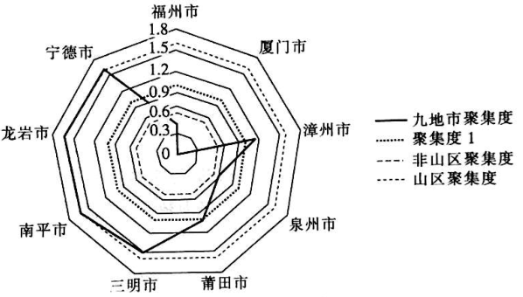
1.在福建省九地市中，贫困人口聚集度最低的是
A.福州市 B.厦门市 C.龙岩市 D.莆田市
2.福建省山区贫困人口聚集度远高于非山区的主要原因可能是
A.缺乏高铁线 B.环境质量差 C.经济收入低 D.矿产资源少
3.福建省通过一些山区村落易地扶贫搬迁实现降低贫困人口聚集度，这一重大举措的主要目的是
A.减少山区自然灾害 B.治理山区环境问题
C.增加山区资源储量 D.减轻山区环境压力
人口年龄中位数指将全体人口按年龄大小的自然顺序排列时居于中间位置的人的年龄数值，也称中位年龄或中数年龄。右图为2007~2017年中国香港特别行政区人口年龄中位数示意图。据此完成4~5题。
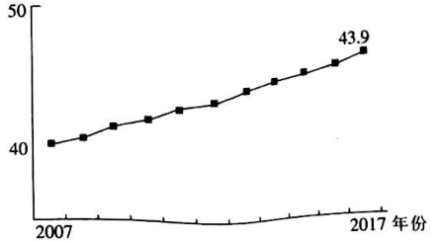
4.2007~2017年，香港特别行政区
A.人口自然增长速度快 B.人口老龄化问题日益突出
C.涌入人口数量逐年增加 D.城乡人口差异逐渐减小
5.为了解决图中反映出的人口问题，香港特别行政区政府最应推行的措施是
A.加强政策支持，吸引年轻人才迁入 B.大力发展城市轨道交通
C.鼓励香港人到广东就业 D.扩大向内地转移的产业规模
2021年2月，国家发改委关于同意南京都市圈发展规划的复函发布，南京都市圈成为中国第一个由国家发改委正式批复规划的都市圈。右图为南京都市圈规划示意图。据此完成6~7题。
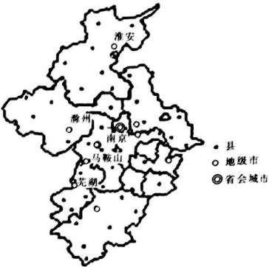
6.图中城镇等级包括
A.1级 B.2级 C.3级 D.4级
7.下列关于图中城镇体系的说法，正确的是
A.淮安的服务范围覆盖了滁州 B.马鞍山与芜湖城市等级相同
C.与南京同级别的城市数量最多 D.离南京越近的城镇等级越高
下图为某城市功能区分布图，且该城市布局合理。据此完成8~10题。
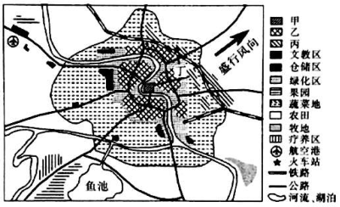
8.图中甲、乙、丙三大城市功能区分别对应的是
A.甲—商业区，乙—工业区，丙—住宅区
B.甲—住宅区，乙—工业区，丙—商业区
C.甲—工业区，乙—住宅区，丙—商业区
D.甲—商业区，乙—住宅区，丙—工业区
9.图中丁地绿化区的主要作用是
A.减轻城区环境污染 B.降低热岛效应
C.分散城市职能 D.提高水资源利用率
10.该市仓储区选址主要考虑的是
①靠近公路、航空港，运输便捷 ②靠近河流，水源充足
③位于盛行风的下风向，污染较少 ④位于郊区，地租便宜
A.①② B.②③ C.②④ D.①④
新西兰的农业高度机械化，主要农作物有小麦、大麦、燕麦、水果等。新西兰畜牧业发达，畜牧业生产用地占国土面积的一半。乳制品与肉类是其最重要的出口产品。图甲为新西兰部分地理要素分布图，图乙为新西兰有机牧草全年生长曲线与奶牛产奶量曲线关系图。据此完成11~13题。
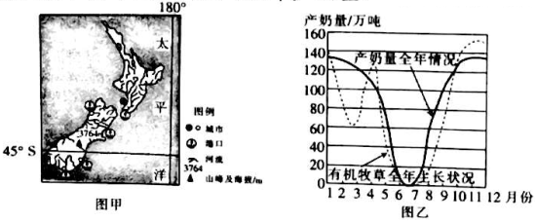
11.新西兰的农业地域类型不包括
A.季风水田农业 B.大牧场放牧业 C.商品谷物农业 D.乳畜业
12.新西兰畜牧业生产的主要特点是
A.水利工程量大 B.劳动力投入多 C.专业化程度低 D.季节性特征显著
13.有利于拓宽新西兰农牧业市场的条件是
①交通运输便捷 ②保鲜冷藏技术发达 ③劳动力资源丰富 ④自然条件非常优越
A.①② B.①③ C.②③ D.③④
泸州市合江县先市镇位于川南黔北接合部的赤水河畔，先市镇盛产酱油，其酱油酿制技艺始于汉、兴于唐、盛于清。先市酱油采用大豆整粒蒸闷、多野生菌种制曲、高盐稀固发酵、长周期自然晒露（日晒夜露）以及“秋子”浸出等方法，所酿酱油以“酱香浓郁、味美醇厚”而饮誉川南黔北。右图为先市镇酱油的晾晒场景观图。据此完成14~15题。
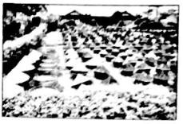
14.先市镇发展酱油酿造厂的主要优势是
①制作历史悠久，经验丰富 ②临近河流，水源充足
③城市人口众多，劳动力素质高 ④晾晒时段晴天多，光热充足
A.①②③ B.②③④ C.①②④ D.①③④
15.缸帽是晒露缸上覆盖的盖子。成品缸帽分为三层，中间一层为竹叶，上下两层为竹篾帽子，这样设计的好处是
①美观大方 ②防雨防尘 ③节约成本 ④通风透气
A.①② B.②④ C.①④ D.③④
克拉斯诺亚尔斯克市位于俄罗斯东西伯利亚地区，处于亚欧大陆中心地带。20世纪40年代初期，大量工厂从苏联的西部地区迁到克拉斯诺亚尔斯克市，目前该市已形成以采矿、有色冶金、电力、机械制造、森林工业及化工为主体的工业体系。该市有俄罗斯最大的水电站及矿冶公司。下图为克拉斯诺亚尔斯克市地理位置示意图。据此完成16~18题。
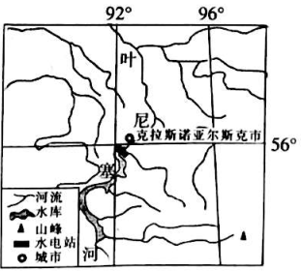
16.该市大多数工业
A.为新兴工业 B.为传统工业 C.技术水平高 D.对劳动力需求大
17.该市有色冶金工业发达，主要是因为当地
A.劳动力丰富 B.科技发达 C.能源充足 D.市场广阔
18.该市多种工业集聚可以
A.削减销售成本 B.减轻环境污染 C.减少用电需求 D.共用基础设施
盐通高铁位于江苏省东部沿海，北起盐城市，向南经大丰区、东台市、海安县、如皋市，终至南通市，线路全长158km，设计时速为350km。盐通高铁全线66处采取特殊桥梁结构进行跨越。盐通高铁连接沪通高铁，直达上海。据此完成19~20题。
19.影响盐通高铁建设的主要因素是
A.经济 B.技术 C.地形 D.矿产
20.盐通高铁的运营，将
①贯通我国沿海铁路动脉，完善铁路网络
②推动苏北、苏中地区融入长三角地区
③改善江苏东部地区的交通条件与投资环境
④成为我国“八纵八横”高铁网的第一纵沿海货运的重要组成部分
A.①②③ B.②③④ C.①②④ D.①③④
绿色矿山是指在矿产资源开发全过程中，实施科学有序开采，对矿区及周边生态环境扰动控制在可控制范围内，实现环境生态化、开采方式科学化、资源利用高效化、管理信息教字化以及矿区社区和谐化的矿山。近年来，山西省同煤集团塔山煤矿以积极响应国家生态文明建设的号召为指引，落实一系列“依法、绿色、创新、安全、和谐”为特色的绿色矿山建设举措，依托塔山循环经济园区，闯出了一条具有同煤特色的绿色矿山建设新路。据此完成21~22题。
21.未建设绿色矿山前，塔山煤矿产生的主要环境问题是
A.煤炭资源枯竭 B.生物多样性减少
C.环境污染 D.草原土壤被侵蚀
22.塔山煤矿建设绿色矿山适宜采用的措施有
①对废弃矿山实施生态环境恢复治理和土地复垦
②增加煤炭运输通道，全面变输煤为输电
③构建“煤—电—热、煤—化工、煤—建材”耦合共生、协调运营的发展模式
④执行矿山清洁生产，实现废水、废气、废渣等污染物的零排放
A.①③ B.②④ C.①④ D.②③
2021年2月24日冰岛西南部的雷克雅内斯半岛发生5.6级地震，地震导致格尔丁达加尔斯戈斯火山喷发。冰岛被称为“冰火之国”，多喷泉、瀑布和湖泊，环境优美，是著名的旅游胜地。下图为冰岛示意图。据此完成23~25题。
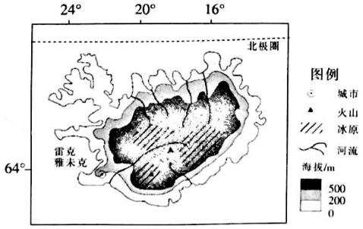
23.下列关于冰岛的叙述，正确的是
A.火山喷发多，土壤肥沃，种植业发达 B.全年昼夜时差最大可达24小时
C.森林广布，以亚寒带针叶林为主 D.地热资源丰富，应用领域广泛
24.冰岛西部地区降水较多，主要是由于
A.距海洋近 B.多地形雨 C.热带气旋活跃 D.多对流雨
25.下列地壳及岩浆运动图中能够正确表示冰岛火山、地震多发原因的是
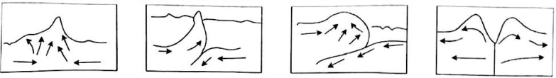
A B C D
第II卷（非选择题 共50分）
二、非选择题（共50分。）
26.阅读图文材料，完成下列要求。（14分）
黄土高原地处半干旱半湿润气候带，水土流失严重，生态环境脆弱，是黄河泥沙的主要来源地，也是中国水土保持重点区域。黄土高原位于中国地势第二级阶梯，地处中国中部偏北，处于（34°N~41°N，98°E~114°E），包括宁夏与山西全境、陕西中北部，甘肃的陇中和陇东地区，青海东北部以及内蒙古的河套平原和鄂尔多斯高原，总面积达64.40万平方千米。黄土高原海拔1200~1600m，地势南高北低且沟壑纵横，绝大多数地表被深厚的黄土层覆盖，具有塬、梁、峁等典型黄土地貌，土层最厚可达180m。下图分别为黄土高原位置及其生态地理分区方案图。
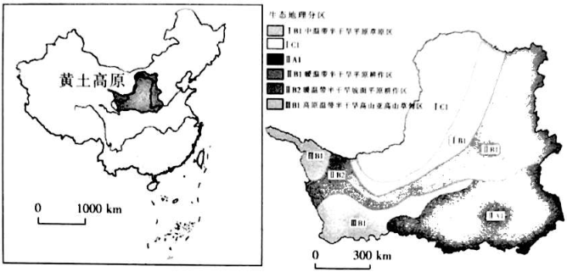
（1）指出图中IIA1、IC1分区的植被类型。（4分）
（2）黄土高原内部植被类型存在着复杂的地域分异，试分析原因。（6分）
（3）黄土高原地区更适宜草类植物生长，请对此做出合理的解释。（4分）
27.阅读图文材料，完成下列要求。（12分）
苏台高速公路是“长三角经济圈”苏浙两省间六条大通道之一，起自苏州市，由江苏省苏震桃高速公路进入浙江省，经湖州、嘉兴，接已建成通车的钱江通道及其南北接线，通过杭绍台高速公路，直达台州，新修线路全长约34.674km，其中湖州南浔段长12.929km，嘉兴桐乡段长21.745km。2021年4月，苏台高速公路南浔至桐乡段及桐乡至德清联络线（二期）项目初步设计通过批复。至此，苏台高速公路南浔至桐乡段工程全线获批，浙北再添纵向省际高速大通道。苏台高速在南浔旅游古镇设出入口。下图为苏台高速示意图。
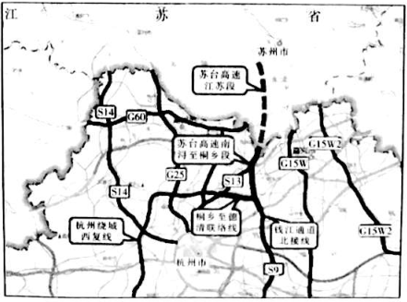
（1）简述浙江省修建苏台高速公路的目的。（4分）
（2）推测修建苏台高速公路江苏段可能面临的难题。（4分）
（3）说明苏台高速公路建成后对南浔古镇发展的有利影响。（4分）
28.阅读图文材料，完成下列要求。（12分）
2000~2020年，山东省济南市先后撤销长清县、章丘市、济阳县，设立长清区、章丘区、济阳区，2019年1月，并入莱芜市，设立莱芜区、钢城区。近年来，济南市也与南京、杭州、沈阳、昆明、福州等诸多城市积极加入竞争国家中心城市（居于国家战略要津、肩负国家使命、引领区域发展、参与国际竞争、代表国家形象的现代化大都市，是国家城镇体系的最高层级）的行列之中，但由于种种原因，在城镇化的过程中仍然存在一些问题。下列左图为1992~2016年济南市建区示意图，右表示意济南1999年、2000年、2010年、2020年人口普查城镇化统计数据。
年份 | 1990 | 2000 | 2010 | 2020
城镇人口/万人 | 153 | 331 | 410 | 630
总人口/万人 | 513 | 592 | 642 | 840
城镇化率/% | 30% | 56% | 64% | 75%
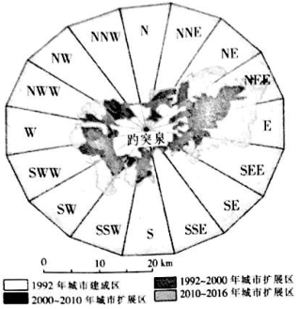
（1）概括自1990年以来济南市城镇化特征的主要表现。（4分）
（2）简述现阶段济南市在推进城镇化过程中可能存在的问题。（4分）
（3）说明山东省济南市积极加入建设国家中心城市的有利影响。（4分）
29.阅读图文材料，完成下列要求。（12分）
我国许多地方都有“清明插柳，端午插艾”的传统习俗。艾草喜温暖、湿润的气候，在潮湿肥沃的土壤中生长较好。人工栽培在丘陵、低中山地区，生长繁盛期内气温为24~30℃，气温高于30℃茎秆易老化、抽枝、病虫害加重，冬季气温低于—3℃则当年生宿根生长不好。蕲艾因品种和产地而得名，是湖北省蕲春县特产，为我国国家地理标志产品。因明朝《本草纲目》有记载，从此蕲艾名扬天下。2012年，蕲春县开始规模化种植蕲艾，种植面积达16万亩，年产鲜艾叶30万吨，涉艾企业超过1000家，先后开发艾条、艾柱、日化、精油、灸贴等8大系列近千个健康养生产品，大健康产业年产值达100亿元。下列左图为湖北省等高线地形图（单位：m），右图为蕲春县气候资料图。
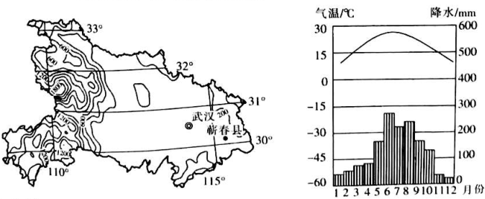
（1）简述蕲春县种植蕲艾的有利条件。（4分）
（2）分析蕲春县蕲艾在端午节前收割的自然原因。（4分）
（3）试为蕲春县蕲艾产业可持续发展提出合理化建议。（4分）

靖远县2020-2021学年高一下学期期末考试
地理试卷参考答案
1.B 2.C 3.D 4.B 5.A 6.C 7.B 8.D 9.A 10.D 11.A 12.D 13.A
14.C 15.B 16.B 17.C 18.D 19.A 20.A 21.C 22.A 23.D 24.B 25.D
26.（1）IIA1区植被为温带落叶阔叶林，IC1区植被为温带荒漠及荒漠草原。（4分）
（2）黄土高原属于中国东部湿润区与西北干旱半干旱区的过渡地带；（2分）黄土高原区内地形及距海洋的远近不同，受季风影响差异明显，（2分）导致气候差异复杂，相应的植被类型也存在着明显的地域分异。（2分）
（3）黄土高原干旱少雨、水土流失较为严重的生态背景更加适宜草类植被的生长；草类较之林木有更强的耐旱能力，适宜种植的范围更广。（4分）
27.（1）联通长三角地区城际交通网；缓解浙北地区交通压力；加快形成桐乡融杭发展新格局；促进杭州都市经济圈和杭州湾产业带的辐射发展等。（答出两点，4分）
（2）河网密布，穿越的河湖湿地多；土地零散，水域面积大，需要架桥；单位建设成本较高等。（答出两点，4分）
（3）进一步完善了南浔交通运输网，改善人们进出南浔古镇的交通条件；缩短南浔古镇与长三角地区重点城市之间的通行距离，拉动南浔古镇旅游业的发展；推动南浔古镇更好地融入长三角地区经济一体化，加快人流、物流和资金流的集聚，增加南浔古镇的经济收入等。（答出两点，4分）
28.（1）城市用地面积逐渐扩大；城镇人口占总人口比重持续上升；城镇化水平不断提高等。（答出两点，4分）
（2）城镇化发展质量不高，土地城镇化现象明显；区域发展失衡，城乡差距扩大；城镇污染严重，环境质量下降；经济结构转型升级速度慢；城市交通拥堵、居住条件差，城市管理难度大等。（答出两点，4分）
（3）有利于提高国际知名度，加快扩大对外开放和合作；有利于提升区域经济增长和辐射能力，促进新城镇化和城乡融合的可持续发展；有利于完善基础设施，提高资源利用率；有利于整治区域环境，提升环境质量，改善城乡居住环境；有利于缩小城乡差距，为城乡居民提供优质的公共服务等。（答出两点，4分）
29.（1）地处亚热带季风气候区，水热条件优越；土层深厚，土壤肥沃；水源充足；历史悠久；具有品牌优势；市场潜力大；政策扶持等。（答出四点，4分）
（2）端午节正值春夏之交，气温逐渐升高，光照充足，艾草品质最好；受季风气候影响，旱涝灾害频繁，端午前及时采收，可避免减产。（4分）
（3）加大科技投入力度，培育优良品种，提高蕲艾品质，增强市场竞争力；扩大生产规模，增强规模效应；加大宣传力度，提高知名度，产生品牌效应；延长产业链，对蘄艾进行深加工，提升产品附加值；利用蕲艾这种特色农业资源，发展特色旅游业；绿色生产，保护蕲艾的生态环境；加强基础设施建设，完善交通网，提高产品运输便捷度；增加信息渠道，扩大市场销售范围等。（答出两点，4分）

